

Resumen de la actividad
En esta actividad, utilizarás Chronicle, una herramienta nativa de la nube, para investigar un incidente de seguridad relacionado con la suplantación de identidad y responder a una serie de preguntas.
Anteriormente, aprendiste cómo las herramientas SIEM, como Chronicle, proporcionan una plataforma para recopilar, analizar y generar informes sobre datos de diferentes fuentes. Como analista de seguridad, usarás herramientas SIEM para identificar y responder a incidentes de seguridad.
Ten en cuenta que esta actividad es opcional y no influirá en la finalización del curso.

Escenario
Revisa el siguiente escenario. Luego, completa las instrucciones paso a paso.
Eres analista de seguridad en una empresa de servicios financieros. Te llega una alerta de que un empleado recibió un correo electrónico de phishing en su bandeja de entrada. La revisas e identificas un nombre de dominio sospechoso en el cuerpo del correo electrónico: signin.office365x24.com. Debes determinar si otros empleados han recibido correos electrónicos de phishing que contengan este dominio y si lo han visitado. Utilizarás Chronicle para investigar este dominio.
Nota: Utiliza el diario de gestión de incidentes que iniciaste en una actividad anterior para tomar notas durante la actividad y hacer un seguimiento de tus hallazgos.

Instrucciones paso a paso
Sigue las instrucciones y responde a las preguntas para completar la actividad.

Paso 1: Inicia Chronicle
Haz clic en el enlace para iniciar Chronicle. → http://goo.gle/chroniclelab
En la página de inicio de Chronicle, encontrarás la fecha y hora actuales, una barra de búsqueda y datos sobre el número total de entradas de registro. Ya hay una cantidad significativa de eventos de registro ingeridos en la instancia de Chronicle.
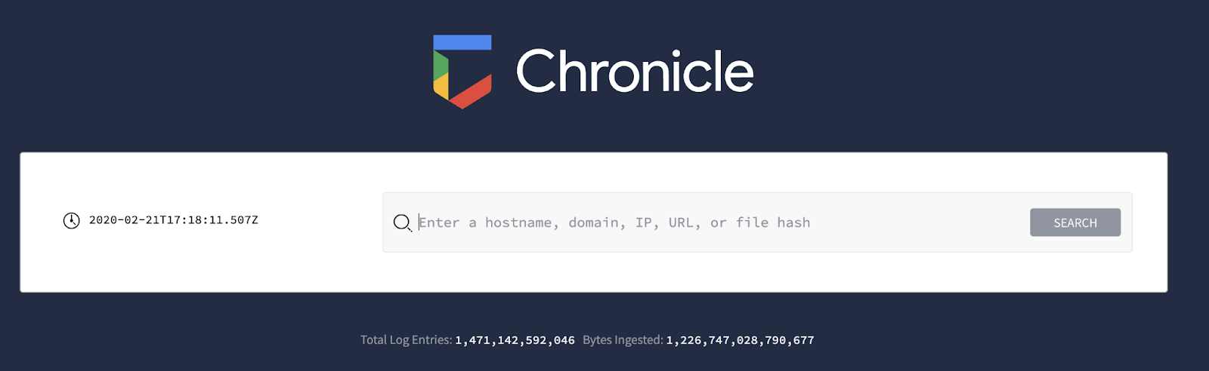
Nota: Chronicle es compatible con Google Chrome. Es posible que experimentes una funcionalidad limitada si utilizas navegadores como Firefox, Edge o Safari. Para disfrutar de la mejor experiencia con Chronicle, instala la última versión de Chrome.

Paso 2: Realiza una búsqueda de dominio
Para empezar, sigue estos pasos para realizar una búsqueda de dominio para el dominio contenido en el correo electrónico de phishing. A continuación, busca eventos utilizando información como nombres de host, dominios, direcciones IP, URL, direcciones de correo electrónico, nombres de usuario y hashes de archivos.
- En la barra de búsqueda, escribe signin.office365x24.com y haz clic en Search (Buscar). En DOMAINS (dominios), aparecerá signin.office365x24.com. Esto te indica que el dominio existe en los datos ingeridos.
- Haz clic en signin.office365x24.com para completar la búsqueda.

Paso 3: Evalúa los resultados de búsqueda
Después de realizar una búsqueda de dominios, evalúa los resultados obtenidos y observa lo siguiente:
- VT CONTEXT: Esta sección proporciona la información de VirusTotal disponible para el dominio.
- WHOIS: Ofrece un resumen de la información sobre el dominio utilizando WHOIS, un directorio gratuito y disponible públicamente que incluye información sobre los nombres de dominio registrados, como el nombre y la información de contacto del propietario del dominio. En ciberseguridad, esta información es útil para evaluar la reputación de un dominio y determinar el origen de los sitios web maliciosos.
- Prevalence: Esta sección proporciona un gráfico que describe la prevalencia histórica del dominio. Esto puede ser útil cuando necesitas determinar si se ha accedido al dominio anteriormente. Por lo general, los dominios menos prevalentes pueden indicar una mayor amenaza.
- RESOLVED IPS: Esta tarjeta de información proporciona contexto adicional sobre el dominio, como la dirección IP que se asigna a signin.office365x24.com, que es 40.100.174.34. Al hacer clic en esta IP se ejecutará una nueva búsqueda de la dirección IP en Chronicle. Las tarjetas de información pueden ser útiles para ampliar la investigación del dominio e investigar más a fondo un indicador para determinar si existe un compromiso más amplio.
- SIBLING DOMAINS: Esta tarjeta de información proporciona contexto adicional sobre el dominio. Los dominios hermanos comparten un dominio superior o principal común. Por ejemplo, aquí el dominio hermano aparece como login.office365x24.com, que comparte el mismo dominio principal office365x24.com con el dominio que estás investigando: signin.office365x24.com.
- ET INTELLIGENCE REP LIST: Esta tarjeta de información incluye contexto adicional sobre el dominio. Proporciona información de inteligencia de amenazas, como otras amenazas conocidas relacionadas con los dominios utilizando la Lista de representantes de inteligencia sobre amenazas emergentes (ET) de ProofPoint.
- Haz clic en TIMELINE (línea de tiempo). Esta pestaña proporciona información sobre los eventos e interacciones realizados con este dominio. Haz clic en EXPAND ALL (expandir todo) para ver los datos sobre las solicitudes HTTP realizadas, incluidas las solicitudes GET y POST. Una solicitud GET recupera datos de un servidor mientras que una solicitud POST envía datos a un servidor.
- Haz clic en ASSETS (activos). Esta pestaña proporciona una lista de los activos que han accedido al dominio.
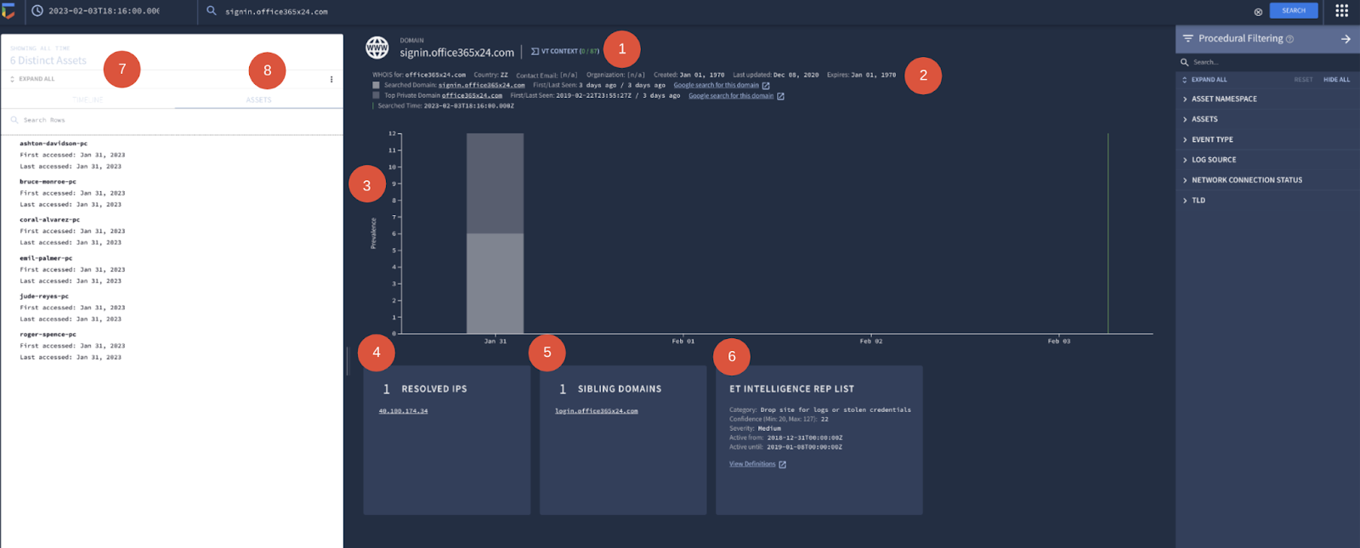

Paso 4: Investiga los datos de inteligencia de amenazas
Ahora, que obtuviste los resultados para el nombre de dominio, el siguiente paso es determinar si el dominio es malicioso. Chronicle proporciona un acceso rápido a los datos de inteligencia de amenazas de los resultados de búsqueda que puedes usar para ayudar en tu investigación. Sigue estos pasos para analizar los datos de inteligencia de amenazas y utiliza tu diario de gestión de incidentes para registrar los datos interesantes:
- Haz clic en VT CONTEXT para analizar la información disponible de VirusTotal sobre este dominio. No hay información de VirusTotal sobre este dominio. Para salir de la ventana de VT CONTEXT, haz clic en la X.
- En Top Private Domain (dominio privado superior), haz clic en office365x24.com para acceder a la vista del dominio de office365x24.com. Haz clic en VT CONTEXT para evaluar la información de VirusTotal sobre este dominio. En la ventana emergente, puedes observar que un proveedor ha marcado este dominio como malicioso. Sal de la ventana VT CONTEXT. Haz clic en el botón Atrás de tu navegador para volver a la vista del dominio para la búsqueda signin.office365x24.com.
- Haz clic en la tarjeta de información de ET INTELLIGENCE REP LIST (lista de representantes de inteligencia de ET) para ampliarla, si es necesario. Anota la categoría.

Paso 5: Investiga los activos y eventos afectados
La información sobre los eventos y activos relacionados con el dominio se separa en dos pestañas: TIMELINE (línea de tiempo) y ASSETS (activos). En TIMELINE se muestra la línea de tiempo de los eventos que incluye cuándo cada activo accedió al dominio. En ASSETS se enumeran los nombres de host, direcciones IP, direcciones MAC o dispositivos que han accedido al dominio.
Investiga los activos y eventos afectados explorando las pestañas:
- ASSETS: Hay varios activos diferentes que han accedido al dominio, junto con la fecha y hora de acceso. Usando tu diario de gestión de incidentes, anota el nombre y el número de activos que han accedido al dominio.
- TIMELINE: Haz clic en EXPAND ALL (expandir todo) para ver los datos sobre las solicitudes HTTP realizadas, incluidas las solicitudes GET y POST. La información POST es especialmente útil porque significa que los datos se enviaron al dominio. También sugiere un posible phishing exitoso. Usando tu diario de gestión de incidentes, toma nota de las solicitudes POST a la página /login.php. Para obtener más información sobre las conexiones, abre el visor de registros sin procesar haciendo clic en el ícono de apertura.
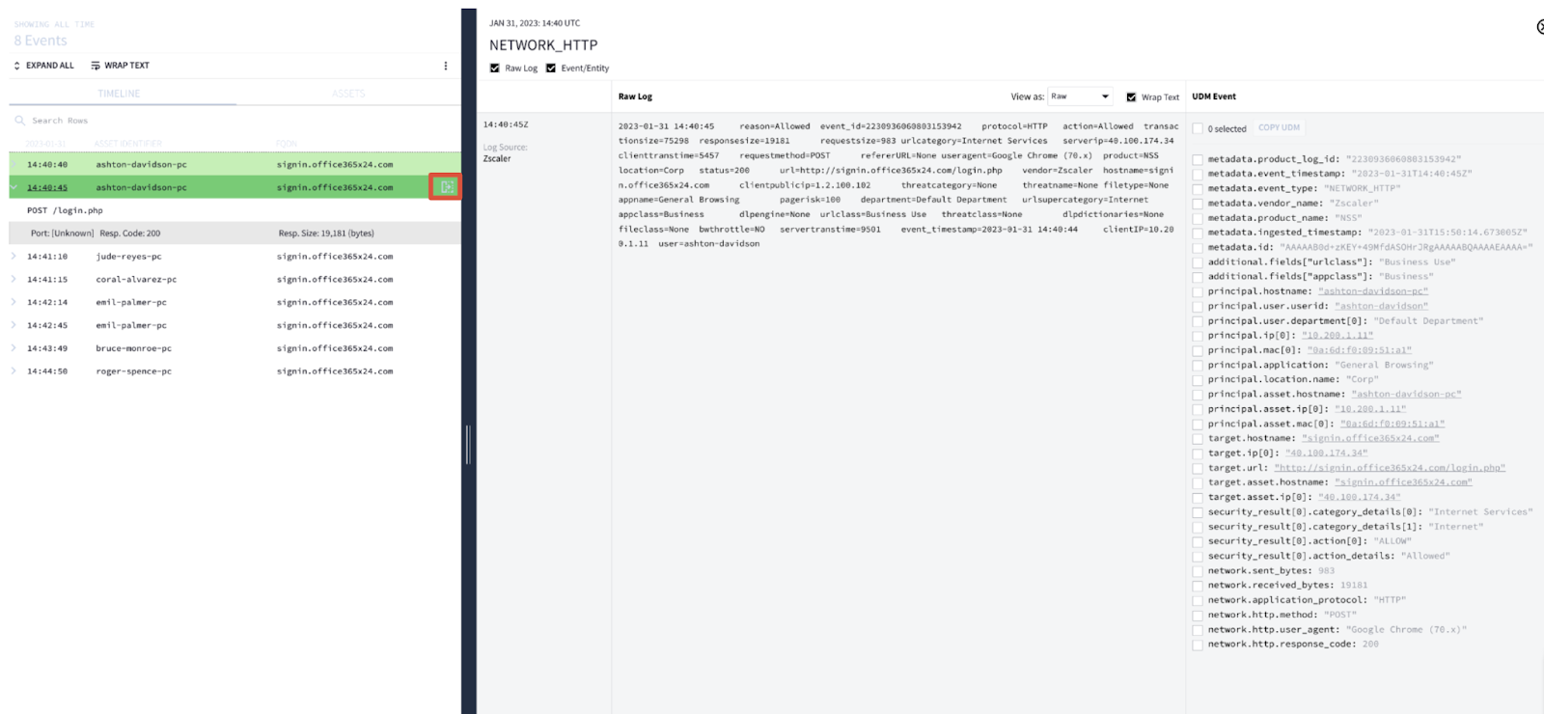

Paso 6: Investiga la dirección IP resuelta
Hasta ahora, recopilaste información sobre la reputación del dominio utilizando inteligencia de amenazas e identificaste los activos y eventos asociados al dominio. Con esta información, está claro que este dominio es sospechoso y, muy probablemente, malicioso. Pero antes de que puedas confirmarlo, hay una última cosa que investigar.
Los atacantes a veces reutilizan la infraestructura para múltiples ataques. En estos casos, varios nombres de dominio se resuelven en la misma dirección IP.
Investiga la dirección IP que se encuentra en la tarjeta de información de RESOLVED IPS para identificar si el dominio signin.office365x24.com utiliza otro dominio. Sigue estos pasos:
- En RESOLVED IPS, haz clic en la dirección IP 40.100.174.34.
- Evalúa los resultados de búsqueda de esta dirección IP y utiliza tu diario de gestión de incidentes para tomar nota de lo siguiente:
  - TIMELINE: Toma nota de la solicitud POST adicional. Un nuevo POST sugiere que un activo puede haber sido objeto de phishing.
  - ASSETS: Toma nota de los activos adicionales afectados.
  - DOMAINS: Toma nota de los dominios adicionales asociados a esta dirección IP.

Paso 7: Responde a las preguntas sobre la investigación del dominio
Utiliza las notas que tomaste en tu diario de gestión de incidentes y en los resultados de búsqueda de Chronicle para responder a las siguientes preguntas sobre la investigación. Asegúrate de consultar el dominio correcto que aparece en cada pregunta.

Conclusiones clave
En esta actividad, utilizaste Chronicle para investigar un dominio sospechoso utilizado en un correo electrónico de phishing. Mediante la búsqueda de dominio de Chronicle, pudiste:
- Acceder a informes de inteligencia de amenazas sobre el dominio.
- Identificar los activos que accedieron al dominio.
- Evaluar los eventos HTTP asociados al dominio.
- Identificar qué activos enviaron información de inicio de sesión al dominio.
- Identificar dominios adicionales.
Tras la investigación, determinaste que el dominio sospechoso ha estado involucrado en campañas de phishing. También, que varios activos podrían haberse visto afectados por la campaña de phishing, ya que los registros mostraban que se había enviado información de inicio de sesión al dominio sospechoso a través de solicitudes POST. Finalmente, identificaste dos dominios adicionales relacionados con el dominio sospechoso al examinar la dirección IP resuelta.
Si deseas seguir investigando, consulta la función de chatbot en la página de inicio de Chronicle.

1.
Pregunta 1
Según la lista de representantes de inteligencia sobre amenazas emergentes (ET) disponible, ¿cómo se categoriza signin.office365x24.com?
1 punto
Sitio de spam
Sitio de entrega para registros o credenciales robadas
Servidor de comandos y control
Sitio de phishing

2.
Pregunta 2
¿Qué activos accedieron al dominio signin.office365x24.com? Selecciona tres respuestas.
1 punto
roger-spence-pc
thomas-garcia-pc
emil-palmer-pc
coral-alvarez-pc

3.
Pregunta 3
¿A qué dirección IP lleva el dominio signin.office365x24.com?
1 punto
10.0.29.22
10.0.0.222
40.100.174.34
45.32.8.8

4.
Pregunta 4
¿Cuántas solicitudes POST se realizaron al dominio signin.office365x24.com?
1 punto
8
1
2
6

5.
Pregunta 5
Se realizaron algunas solicitudes POST a signin.office365x24.com. ¿Cuál es la URL de destino de la página web a la que se realizaron las solicitudes POST?
1 punto
http://office365x24.com/login.exe
http://accounts-gooqle.com/login.php
http://accounts-gooqle.com/login.txt
http://signin.office365x24.com/login.php

6.
Pregunta 6
¿A qué dominios lleva la dirección IP 40.100.174.34? Selecciona dos respuestas.
1 punto
euw.adserver.snapads.com
signin.office365x24.com
cloud2.xdnscloud.com
signin.accounts-gooqle.com

